**Bataan . Luzon Filipinas**

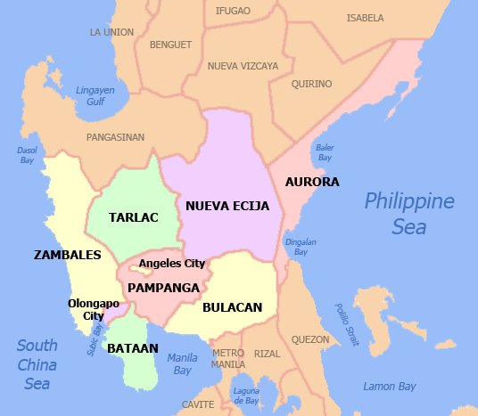

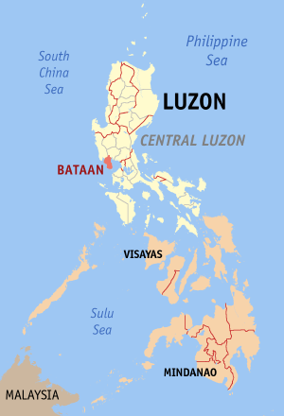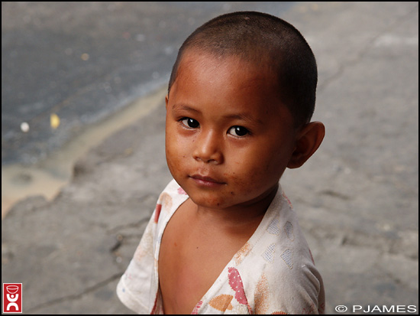

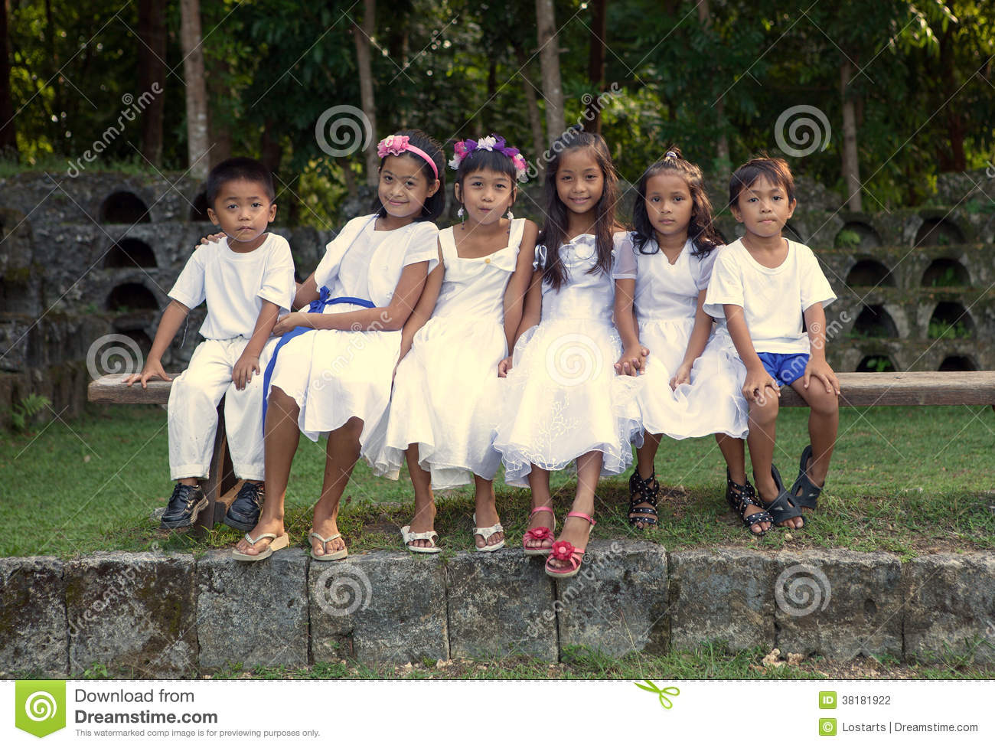

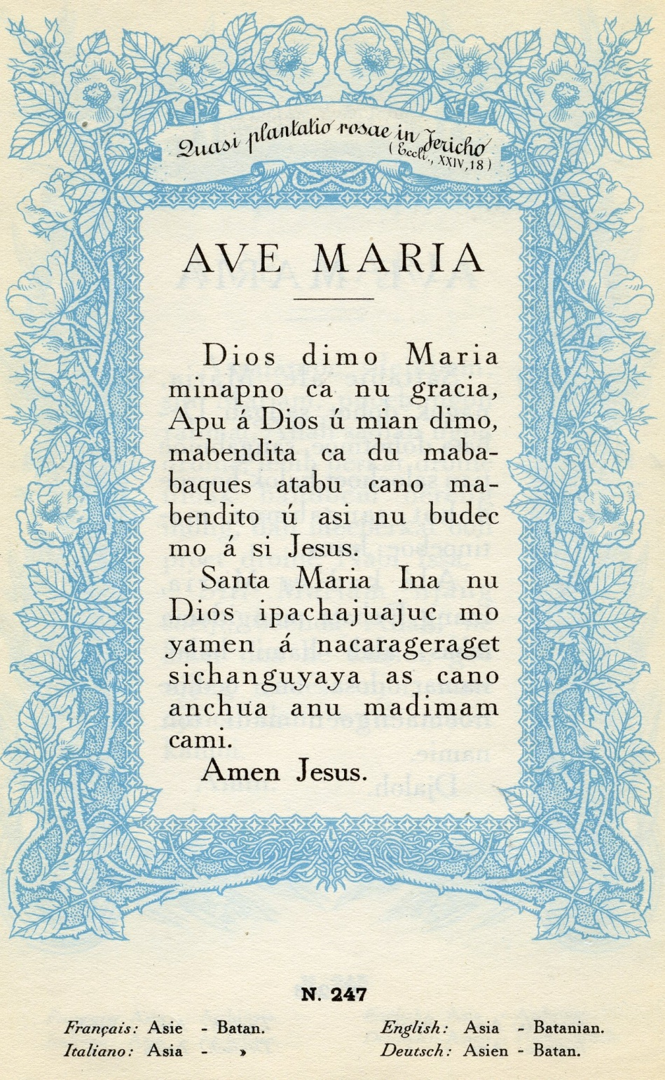

**Bataán, que es una península, es una extensión rocosa de las** [**montañas Zambales**](https://es.wikipedia.org/wiki/Zambales) **en** [**Luzón**](https://es.wikipedia.org/wiki/Luz%C3%B3n)**. Está separada de la** [**bahía de Manila**](https://es.wikipedia.org/wiki/Bah%C3%ADa_de_Manila) **por el** [**mar de la China Meridional**](https://es.wikipedia.org/wiki/Mar_de_la_China_Meridional)**. La península tiene como elevaciones el** [**monte Natib**](https://es.wikipedia.org/wiki/Monte_Natib) **(*1253 m*) al** [**norte**](https://es.wikipedia.org/wiki/Norte)**, y las** [**montañas Mariveles**](https://es.wikipedia.org/w/index.php?title=Monta%C3%B1as_Mariveles&action=edit&redlink=1) **al** [**sur**](https://es.wikipedia.org/wiki/Sur)**, que incluyen el** [**monte Samat**](https://es.wikipedia.org/wiki/Monte_Samat)**, lugar histórico por la trágica** [**Marcha de la Muerte**](https://es.wikipedia.org/wiki/Marcha_de_la_muerte_en_Bataan)**, durante la** [**Segunda Guerra Mundial**](https://es.wikipedia.org/wiki/Segunda_Guerra_Mundial)**.**

**Municipios**

| **Ciudad/Municipalidad** | **Nº de** [**Barangays**](https://es.wikipedia.org/wiki/Barangays) | **Población (2010)** | **Área (km²)** | **Código** |
| --- | --- | --- | --- | --- |
| [**Abucay**](https://es.wikipedia.org/w/index.php?title=Abucay&action=edit&redlink=1) | **9** | **37.719** | **79.72** | **030801000** |
| [**Bagac**](https://es.wikipedia.org/wiki/Bagac) | **14** | **25.568** | **231.20** | **030802000** |
| [**Ciudad de Balanga**](https://es.wikipedia.org/wiki/Balanga) | **25** | **87.920** | **111.63** | **030803000** |
| [**Dinalupihan**](https://es.wikipedia.org/w/index.php?title=Dinalupihan&action=edit&redlink=1) | **46** | **97.275** | **92.52** | **030804000** |
| [**Hermosa**](https://es.wikipedia.org/w/index.php?title=Hermosa_%28Bata%C3%A1n%29&action=edit&redlink=1) | **23** | **56.997** | **157.00** | **030805000** |
| [**Limay**](https://es.wikipedia.org/wiki/Limay_%28Filipinas%29) | **23** | **57.207** | **103.60** | **030806000** |
| [**Mariveles**](https://es.wikipedia.org/wiki/Mariveles) | **18** | **112.707** | **153.90** | **030807000** |
| [**Morong**](https://es.wikipedia.org/wiki/Morong_de_Bata%C3%A1n) | **5** | **26.171** | **219.20** | **030808000** |
| [**Orani**](https://es.wikipedia.org/wiki/Orani) | **29** | **61.099** | **64.90** | **030809000** |
| [**Orión**](https://es.wikipedia.org/wiki/Ori%C3%B3n_de_Bata%C3%A1n) | **23** | **51.454** | **65.41** | **030810000** |
| [**Pilar**](https://es.wikipedia.org/wiki/Pilar_de_Bata%C3%A1n) | **19** | **39.787** | **37.60** | **030811000** |
| [**Sámal**](https://es.wikipedia.org/wiki/S%C3%A1mal) | **14** | **33.578** | **56.30** | **030812000** |

**Historia**

**La** [**Alcaldía Mayor de Bataán**](https://es.wikipedia.org/wiki/Bataan) **fue establecido en** [**1754**](https://es.wikipedia.org/wiki/1754) **por el Gobernador General** [**Pedro Manuel de Arandía Santisteban**](https://es.wikipedia.org/w/index.php?title=Pedro_Manuel_de_Arand%C3%ADa_Santisteban&action=edit&redlink=1) **sobre la base de territorios pertenecientes a:**

* **La** [**Pampanga**](https://es.wikipedia.org/wiki/Pampanga)**, incorporando** [**Abucay**](https://es.wikipedia.org/w/index.php?title=Abucay&action=edit&redlink=1)**,** [**Balanga**](https://es.wikipedia.org/wiki/Balanga)**,** [**Dinalupihan**](https://es.wikipedia.org/w/index.php?title=Dinalupihan&action=edit&redlink=1)**,** [**Llana Hermosa**](https://es.wikipedia.org/w/index.php?title=Hermosa_%28Bata%C3%A1n%29&action=edit&redlink=1)**,** [**Orani**](https://es.wikipedia.org/wiki/Orani)**,** [**Orión**](https://es.wikipedia.org/wiki/Ori%C3%B3n_%28Bata%C3%A1n%29)**,** [**Pilar**](https://es.wikipedia.org/wiki/Pilar_%28Bata%C3%A1n%29) **y** [**Sámal**](https://es.wikipedia.org/wiki/S%C3%A1mal_%28Bata%C3%A1n%29)**.**
* **Corregimiento de** [**Mariveles**](https://es.wikipedia.org/wiki/Mariveles) **que, en su momento, incluidos** [**Maragondon**](https://es.wikipedia.org/wiki/Maragondon)**, pertenecieron al gobierno de** [**Cavite**](https://es.wikipedia.org/wiki/Cavite) **situado al otro lado de la** [**bahía de Manila**](https://es.wikipedia.org/wiki/Bah%C3%ADa_de_Manila)**.**